主要包括三个类：

spark/sql/catalyst/src/main/antlr4/org/apache/spark/sql/catalyst/parser/SqlBase.g4 spark/sql/core/src/main/scala/org/apache/spark/sql/execution/SparkSqlParser.scala spark/sql/core/src/main/scala/org/apache/spark/sql/execution/command/ShowVersionCommand.scala

执行maven plugin antlr4:antlr4，自动生成代码，如图所示：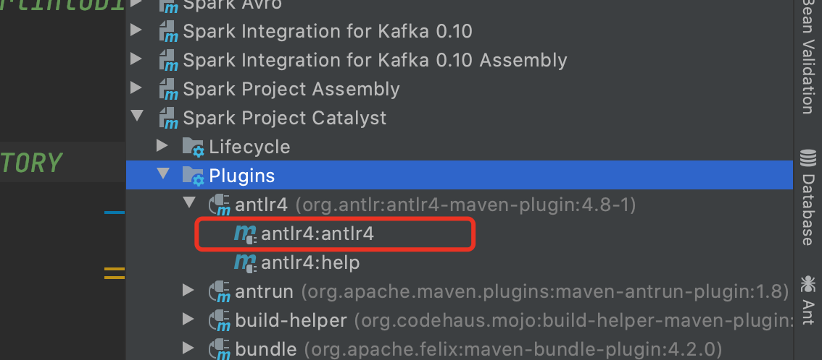

进入源码所在的pom文件的路径下,执行命令./build/sbt clean package -DskipTests -Phive -Phive-thriftserver 打包成功后，进入spark-sql如下图：

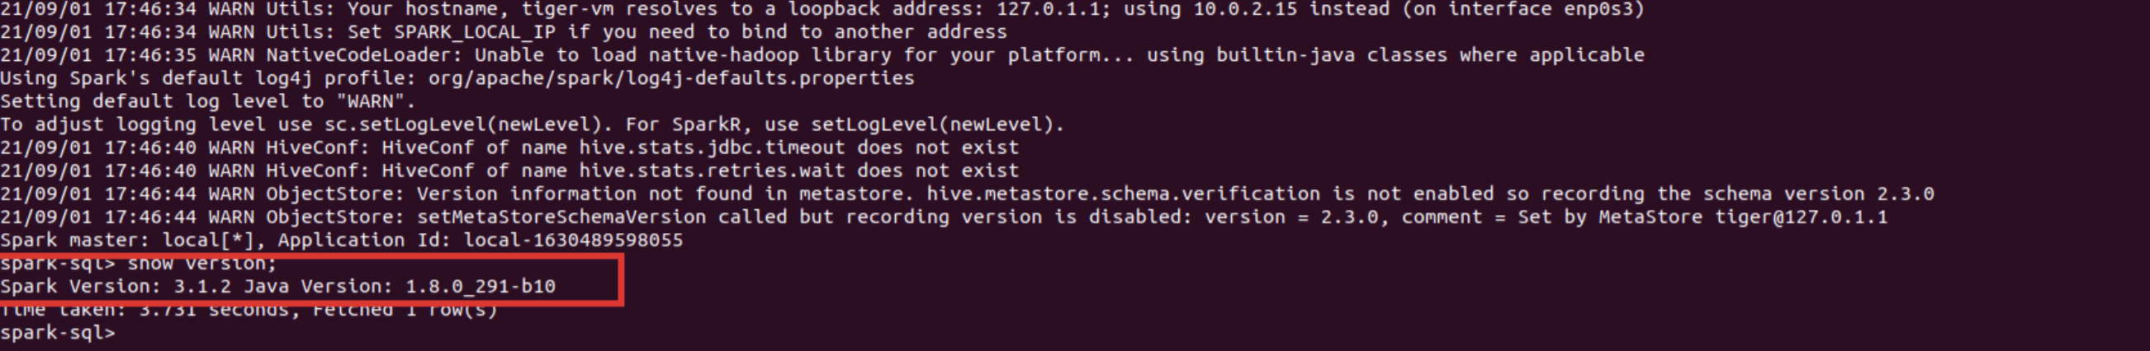

第二题截图：

